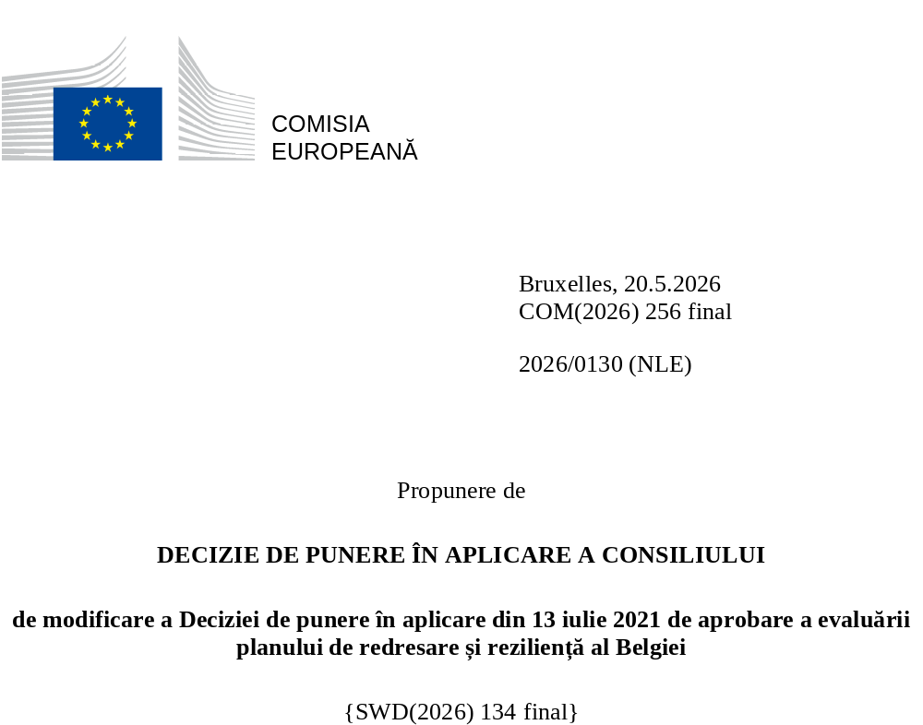

2026/0130 (NLE)
Propunere de
DECIZIE DE PUNERE ÎN APLICARE A CONSILIULUI
de modificare a Deciziei de punere în aplicare din 13 iulie 2021 de aprobare a evaluării planului de redresare și reziliență al Belgiei
CONSILIUL UNIUNII EUROPENE,
având în vedere Tratatul privind funcționarea Uniunii Europene,
având în vedere Regulamentul (UE) 2021/241 al Parlamentului European și al Consiliului din 12 februarie 2021 de instituire a Mecanismului de redresare și reziliență, în special articolul 20 alineatul (1),
având în vedere propunerea Comisiei Europene,
întrucât:
(1) În urma transmiterii de către Belgia, la 30 aprilie 2021, a planului național de redresare și reziliență, Comisia a propus Consiliului ca planul să primească o evaluare pozitivă. La 13 iulie 2021, Consiliul a aprobat evaluarea pozitivă printr-o decizie de punere în aplicare (denumită în continuare „Decizia de punere în aplicare a Consiliului din 13 iulie 2021”). Decizia de punere în aplicare a Consiliului din 13 iulie 2021 a fost modificată prin Deciziile de punere în aplicare ale Consiliului din 8 decembrie 2023, 10 decembrie 2024, 18 februarie 2025, 11 martie 2025, 20 iunie 2025, 8 iulie 2025 și 13 noiembrie 2025.
(2) La 20 martie 2026, Belgia a adresat Comisiei o cerere motivată de a prezenta o propunere de modificare a Deciziei de punere în aplicare a Consiliului din 13 iulie 2021 în conformitate cu articolul 21 alineatul (1) din Regulamentul (UE) 2021/241, pe motiv că planul de redresare și reziliență nu mai poate fi parțial realizat din cauza unor circumstanțe obiective. Pe această bază, Belgia a prezentat un plan de redresare și reziliență modificat.
Modificări aduse în temeiul articolului 21 din Regulamentul (UE) 2021/241
(3) Modificările aduse planului de redresare și reziliență prezentat de Belgia ca urmare a unor circumstanțe obiective vizează 39 de măsuri.
(4) Belgia a explicat că o măsură nu mai este parțial realizabilă prin faptul că renovarea de locuințe în Regiunea Bruxelles a fost deja efectuată în contextul depășirii țintei 5. Prin urmare, acțiunile inițial avute în vedere în cadrul țintei 6 au fost încheiate efectiv și contabilizate la ținta 5, iar ținta 6 a devenit redundantă. Este vizată ținta 6 de investiții Renovarea de locuințe (I-1A). Din acest motiv, Belgia a solicitat eliminarea măsurii respective. Decizia de punere în aplicare a Consiliului din 13 iulie 2021 ar trebui să fie modificată în consecință.
(5) Belgia a explicat că o măsură nu mai este parțial realizabilă din cauza riscului de suprapuneri cu alte măsuri. Este vizată ținta 71 de investiții Platforma regională pentru schimbul de date a Regiunii Bruxelles-Capitală (I-2.10). Din acest motiv, Belgia a solicitat eliminarea măsurii respective. Decizia de punere în aplicare a Consiliului din 13 iulie 2021 ar trebui să fie modificată în consecință.
(6) Belgia a explicat că nouă măsuri au fost modificate pentru a pune în aplicare alternative mai bune în scopul atingerii nivelului de ambiție inițial al măsurilor respective. Sunt vizate descrierea jalonului 52 al investiției „Digitalizarea IPSS/OISZ” (I-2.04), descrierea jalonului 53 al investiției „Digitalizarea IPSS/OISZ” (I-2.04) (submăsura 3), descrierea jalonului 55b al investiției „Digitalizarea FPS” (I-2.05bis), descrierea jalonului 65 al investiției „Digitalizarea ONE” (I-2.07), descrierea țintei 73 a investiției „Digitalizarea proceselor cetățean–întreprinderi” (I-2.11), descrierea țintelor 115 și 115b ale investiției „Ecologizarea flotei de autobuze” (I-3G), descrierea țintei 152 a investiției „Dezvoltarea locuințelor de utilitate publică și a locuințelor pentru persoane vulnerabile” (I-4.12), descrierea investiției „Cercetare și dezvoltare: minimizarea deșeurilor în timpul dezmembrării” (I-5.10) și jalonul 185 al investiției „Cercetare și dezvoltare: minimizarea deșeurilor în timpul dezmembrării” (I-5.10), descrierea țintelor 190 și 191 ale investiției „Relocalizarea lanțurilor alimentare și dezvoltarea platformelor logistice” (I-5.12), descrierea investiției „Digitalizarea sectorului turistic valon” (I-5.13) și ținta 192 a investiției „Digitalizarea sectorului turistic valon” (I-5.13). Din acest motiv, Belgia a solicitat modificarea măsurilor respective. Decizia de punere în aplicare a Consiliului din 13 iulie 2021 ar trebui să fie modificată în consecință.
(7) Belgia a explicat că au fost modificate 25 de măsuri pentru a pune în aplicare alternative mai bune, care permit reducerea sarcinii administrative și simplificarea Deciziei de punere în aplicare a Consiliului, îndeplinind, în același timp, obiectivele măsurilor respective. Sunt vizate descrierea investiției „Renovarea de locuințe sociale” a Regiunii Bruxelles-Capitală” (I-1.02) și ținta 7 a investiției „Renovarea de locuințe” a Regiunii Bruxelles-Capitală (I-1.02), descrierea investiției „Renovarea de clădiri” (I­1B), descrierea investiției „Renovarea de clădiri în Regiunea Flamandă” (I-1.05) și ținta 13 a investiției „Renovarea de clădiri în Regiunea Flamandă” (I-1.05), descrierea investiției „Renovarea de clădiri – autorități locale și sport în Regiunea Valonă” (I­1.07) și ținta 14bis a investiției „Renovarea de clădiri – autorități locale și sport în Regiunea Valonă” (I-1.07), descrierea investiției „Renovarea de clădiri în Regiunea Bruxelles-Capitală” (I-1.08) și ținta 14bis a investiției „Renovarea de clădiri în Regiunea Bruxelles-Capitală” (I-1.08), descrierea investiției „Renovarea de clădiri din Comunitatea Franceză în domeniile educației, sportului, tineretului și culturii” (I-1.09) și ținta 14 a investiției „Renovarea de clădiri din Comunitatea Franceză în domeniile educației, sportului, tineretului și culturii” (I-1.09), descrierea jalonului 20 al investiției „Un lanț valoric industrial pentru tranziția către hidrogen” a statului federal (I-1.15), descrierea țintelor 37 și 39 ale investiției „Biodiversitate și adaptare la schimbările climatice în Regiunea Valonă” (I-1.22), descrierea țintei 252 a investiției „Programul de restaurare a naturii marine” (I-1.25), descrierea investiției „Securitate cibernetică: Registrul NTSU/CTIF al comunicațiilor interceptate (I-2.03) și jalonul 50 Securitate cibernetică: registrul NTSU/CTIF al comunicațiilor interceptate (I-2.03), descrierea investiției „Digitalizarea FPS” (I-2.05) și jaloanele 55, 58 și 60 ale investiției „Digitalizarea FPS” (I-2.05), descrierea jalonului 69 al investiției „Digitalizarea Guvernului Flamand” (I-2.09), descrierea investiției „Dezvoltarea unui institut de IA pentru utilizarea acestei tehnologii în vederea abordării provocărilor societale” (I-2.14) și ținta 83 a investiției „Dezvoltarea unui institut de IA pentru utilizarea acestei tehnologii în vederea abordării provocărilor societale” (I-2.14), descrierea țintei 100 a investiției „Îmbunătățirea transportului public în Valonia” (I­3B), descrierea investiției „Stocarea, analizarea și vizualizarea datelor privind mobilitatea pe o platformă digitală” (I-3D) și ținta 108 a investiției „Stocarea, analizarea și vizualizarea datelor privind mobilitatea pe o platformă digitală” (I-3D), descrierea reformei „Consolidarea cadrului flamand de monitorizare a emisiilor vehiculelor” (R-3.07), descrierea investiției „Căi ferate – rețea eficientă a statului federal” (I-3.10), descrierea reformei „Acte legislative pentru reducerea părăsirii timpurii a școlii și a absenteismului și pentru combaterea excluderilor permanente” (R­4.03) și jalonul 129 al reformei „Acte legislative pentru reducerea părăsirii timpurii a școlii și a absenteismului și pentru combaterea excluderilor permanente” (R-4.03), descrierea reformei „Sfârșitul carierei și pensiile la nivelul statului federal” (R-4.07), descrierea investiției „Campusul UE de biotehnologie al Regiunii Valone” (I-5.02) și jalonul 161 al investiției „Campusul UE de biotehnologie al Regiunii Valone” (I-5.02), descrierea țintelor 160 și 163 ale investiției „Modernizarea infrastructurii de formare avansată” (I-5.03), descrierea investiției „Învățarea digitală pe tot parcursul vieții” (I­5.07) și descrierea țintei 171 a investiției „Învățarea digitală pe tot parcursul vieții” (I-5.07), descrierea investiției „Cercetare și dezvoltare: minimizarea deșeurilor în timpul dezmembrării” a Statului Federal (I-5.10) și jalonul 185 al investiției „Cercetare și dezvoltare: minimizarea deșeurilor în timpul dezmembrării” a statului federal (I-5.10), descrierea reformei „Revizuirea codului privind aerul, clima și energia” a Regiunii Bruxelles Capitale (R-7.01), jalonul 211 al reformei „Revizuirea codului privind aerul, clima și energia” a Regiunii Bruxelles Capitale (R-7.01) și jalonul 220 al investiției „Platformă de cercetare pentru tranziția energetică” a Comunității Franceze (I-7.11). Din acest motiv, Belgia a solicitat modificarea măsurilor respective. Decizia de punere în aplicare a Consiliului din 13 iulie 2021 ar trebui să fie modificată în consecință.
(8) Belgia a explicat că o măsură a fost modificată din cauza unor dificultăți tehnice neprevăzute. Din cauza deficitului de forță de muncă de pe piață și a cererii ridicate pentru serviciile subcontractanților specializați în instalarea rețelelor de fibră optică, antreprenorul nu a reușit să mobilizeze un număr suficient de lucrători pentru a finaliza lucrările la timp. Este vizată descrierea țintei 84 de investiții Îmbunătățirea conectivității a 35 de parcuri de afaceri din Valonia (I-2.15). Din acest motiv, Belgia a solicitat modificarea măsurii respective. Decizia de punere în aplicare a Consiliului din 13 iulie 2021 ar trebui să fie modificată în consecință.
(9) În urma eliminării țintei 71 a investiției „Platforma regională de schimb de date” a Regiunii Bruxelles-Capitală (I-2.10) și a țintei 6 a investiției „Renovarea de locuințe” (I-1A), în conformitate cu articolul 21 din Regulamentul (UE) 2021/241, Belgia a solicitat reducerea punerii în aplicare a acestora pentru a crește nivelul de punere în aplicare. Această scădere este compensată de creșterea nivelului de implementare a două măsuri. Sunt vizate ținta 261 „Schema îmbunătățită de subvenții energetice” a Regiunii Bruxelles-Capitală (I-7.01) și ținta 262 „Renovarea de locuințe sociale” a Regiunii Bruxelles-Capitală (I-1.02). Pe această bază, Belgia a solicitat creșterea nivelului de punere în aplicare a acestor două măsuri. Decizia de punere în aplicare a Consiliului din 13 iulie 2021 ar trebui să fie modificată în consecință.
Distribuția jaloanelor și a țintelor
(10) Distribuția jaloanelor și a țintelor în tranșe ar trebui să fie modificată pentru a se ține seama de modificările aduse planului de redresare și reziliență și de calendarul orientativ prezentat de Belgia.
Corectarea erorilor materiale
(11) În textul Deciziei de punere în aplicare a Consiliului din 13 iulie 2021 au fost identificate 14 erori materiale care afectează șapte jaloane, cinci ținte și 15 măsuri din cadrul a nouă componente. Decizia de punere în aplicare a Consiliului din 13 iulie 2021 ar trebui să fie modificată pentru a corecta erorile materiale respective, care nu reflectă conținutul planului de redresare și reziliență prezentat Comisiei la 30 aprilie 2021, astfel cum a fost convenit între Comisie și Belgia. Aceste erori materiale se referă la descrierea jalonului 26 al investiției „Un lanț valoric industrial pentru tranziția către hidrogen” (I-1.17) din cadrul componentei 1.2, descrierea țintei 40 a investiției „Defragmentare ecologică” (I-1.23) din cadrul componentei 1.3, descrierea țintei 43 a investiției „Blue Deal” (I-1.24) din cadrul componentei 1.3, descrierea următoarei măsuri „Stații de încărcare” (I-3F) din cadrul componentei 3.3, descrierea jalonului 106 și a țintei 107 ale investiției „Canalul Albert și Trilogiport” (I-3.11) din cadrul componentei 3.2, descrierea jalonului 139 al reformei „Strategia de recalificare” (R-4.05) din cadrul componentei 4.1, descrierea țintei 166 „Strategie de relansare a pieței muncii axată pe eficiența și optimizarea politicilor de activare și formare” (I-5.05) din cadrul componentei 5.1, descrierea următoarei măsuri „Injecție de capital în Participatiemaatschappij Vlaanderen (PMV) pentru sprijinirea întreprinderilor active în domeniul biotehnologiei” (I-5.19) din cadrul componentei 5.2, descrierea jaloanelor 257 și 258 ale investiției „Injecție de capital în SFPIM Defence” a statului federal (I-5.20) din cadrul componentei 5.2, descrierea jalonului 259 al „Măsurii consolidate: Injecție de capital în SFPIM Defence” a statului federal (I-5.21) din cadrul componentei 5.2, descrierea următoarei măsuri „Renovarea de locuințe sociale – WAL” (I-7.04) din cadrul componentei 7.1, descrierea țintei 216 a investiției „Măsuri energie-climă în clădirile publice” – statul federal (I-7.05) din cadrul componentei 7.1 și descrierea jalonului 234 al investiției „Optimizarea distribuției energiei” (I-7.17) din cadrul componentei 7.3. Respectivele corecturi nu afectează punerea în aplicare a măsurilor în cauză.
Evaluarea realizată de către Comisie
(12) Comisia a evaluat planul de redresare și reziliență modificat în raport cu criteriile de evaluare prevăzute la articolul 19 alineatul (3) din Regulamentul (UE) 2021/241.
(13) Comisia consideră că modificările prezentate de Belgia nu afectează evaluarea pozitivă a planului de redresare și reziliență formulată în Decizia de punere în aplicare a Consiliului din 13 iulie 2021 în ceea ce privește relevanța, eficacitatea, eficiența și coerența planului de redresare și reziliență în raport cu criteriile de evaluare prevăzute la articolul 19 alineatul (3) literele (a), (b), (c), (d), (da), (db), (g), (h), (i), (j), și (k) din Regulamentul (UE) 2021/241.
Contribuția la tranziția verde, inclusiv la biodiversitate
(14) În conformitate cu articolul 19 alineatul (3) litera (e) din Regulamentul (UE) 2021/241 și cu criteriul 2.5 din anexa V la acesta, planul de redresare și reziliență modificat conține măsuri care contribuie în mare măsură (nota A) la tranziția verde, inclusiv la biodiversitate, sau la abordarea provocărilor generate de această tranziție. Cuantumul aferent măsurilor de sprijinire a obiectivelor climatice reprezintă 45,60 % din alocarea totală a planului de redresare și reziliență modificat și 70,32 % din costurile totale estimate ale măsurilor din capitolul privind REPowerEU, calculate în conformitate cu metodologia prevăzută în anexa VI la Regulamentul (UE) 2021/241. În conformitate cu articolul 17 din Regulamentul (UE) 2021/241, planul de redresare și reziliență modificat este conform cu informațiile incluse în Planul național privind energia și clima pentru perioada 2021-2030.
(15) Măsurile din planul de redresare și reziliență modificat contribuie în continuare în mod semnificativ la tranziția verde. Contribuția planului de redresare și reziliență modificat la tranziția verde a scăzut de la 45,41 % la 45,60 % în comparație cu evaluarea modificată din 13 noiembrie 2025.
(16) Creșterea a rezultat din sporirea nivelului de ambiție al unui număr de două măsuri, și anume investiția I-1.02 „Renovarea de locuințe sociale” a Regiunii Bruxelles-Capitală și investiția I-7.01 „Schemă îmbunătățită de subvenții energetice” a Regiunii Bruxelles-Capitală.
Contribuția la tranziția digitală
(17) În conformitate cu articolul 19 alineatul (3) litera (f) din Regulamentul (UE) 2021/241 și cu criteriul 2.6 din anexa V la acesta, planul de redresare și reziliență modificat conține măsuri care contribuie în mare măsură (nota A) la tranziția digitală sau la abordarea provocărilor generate de aceasta. Cuantumul aferent măsurilor de sprijinire a obiectivelor digitale reprezintă 26,96 % din suma totală alocată planului de redresare și reziliență modificat, calculată în conformitate cu metodologia din anexa VII la regulamentul menționat.
(18) Măsurile din planul de redresare și reziliență modificat contribuie în continuare în mod semnificativ la tranziția digitală. Contribuția planului de redresare și reziliență modificat la tranziția digitală a scăzut de la 27,47 % la 26,96 % în comparație cu evaluarea modificată din 13 noiembrie 2025.
(19) Scăderea a rezultat din reducerea nivelului de ambiție al unei măsuri, și anume investiția I-2.10 „Platforma regională de schimb de date”.
Evaluarea pozitivă
(20) În urma evaluării pozitive de către Comisie a planului de redresare și reziliență modificat, prin care s-a constatat că planul de redresare și reziliență îndeplinește în mod satisfăcător criteriile de evaluare prevăzute în Regulamentul (UE) 2021/241, în conformitate cu articolul 20 alineatul (2) și cu anexa V la acest regulament, ar trebui să fie stabilite reformele și proiectele de investiții necesare pentru implementarea planului de redresare și reziliență modificat, jaloanele, țintele și indicatorii relevanți, precum și cuantumul pus la dispoziție de Uniune pentru punerea în aplicare a planului de redresare și reziliență modificat.
Contribuția financiară
(21) Costul total estimat al planului de redresare și reziliență modificat al Belgiei este de 5 265 406 908 EUR. Întrucât cuantumul costului total estimat al planului de redresare și reziliență modificat este mai mare decât contribuția financiară maximă actualizată disponibilă pentru Belgia, contribuția financiară stabilită în conformitate cu articolul 4a din Regulamentul (UE) 2021/1755 al Parlamentului European și al Consiliului, cu articolul 20 alineatul (4) și cu articolul 21a alineatul (6) din Regulamentul (UE) 2021/241 alocată planului de redresare și reziliență modificat al Belgiei ar trebui să fie egală cu 5 033 950 235 EUR. Prin urmare, contribuția financiară pusă la dispoziția Belgiei rămâne neschimbată.
Credite
(22) Sprijinul sub formă de împrumut pus la dispoziția Belgiei, în valoare de 230 100 000 EUR, rămâne neschimbat.
(23) Prin urmare, Decizia de punere în aplicare a Consiliului din 13 iulie 2021 ar trebui modificată în consecință. Din motive de claritate, anexa la Decizia de punere în aplicare a Consiliului din 13 iulie 2021 ar trebui să fie înlocuită în întregime.
(24) Prezenta decizie nu ar trebui să aducă atingere rezultatului niciuneia dintre procedurile legate de acordarea de fonduri ale Uniunii în cadrul oricărui alt program al Uniunii în afară de cel prevăzut de mecanism sau procedurilor legate de denaturări ale funcționării pieței interne care ar putea fi inițiate, în special în temeiul articolelor 107 și 108 din tratat. Decizia nu prevalează asupra cerinței ca statele membre să notifice Comisiei potențialele ajutoare de stat în temeiul articolului 108 din tratat,
ADOPTĂ PREZENTA DECIZIE:
Articolul 1
Aprobarea evaluării planului de redresare și reziliență
Se aprobă evaluarea planului de redresare și reziliență modificat al Belgiei pe baza criteriilor prevăzute la articolul 19 alineatul (3) din Regulamentul (UE) 2021/241.
Articolul 2
Modificări
Decizia de punere în aplicare a Consiliului din 13 iulie 2021 de aprobare a evaluării planului de redresare și reziliență al Belgiei se modifică după cum urmează:
Anexa se înlocuiește cu textul din anexa la prezenta decizie.
Articolul 3
Destinatar
Prezenta decizie se adresează Regatului Belgiei.
Adoptată la Bruxelles,
Pentru Consiliu,
Președintele

JO L 57, 18.2.2021, p. 17, ELI: https://eur-lex.europa.eu/eli/reg/2021/241/oj.
A se vedea documentele ST 10161/21 INIT și ST 10161/21 ADD 1.
A se vedea documentele ST 15570/23 INIT și ST 15570/23 ADD 1.
A se vedea documentele ST 15974/24 INIT și ST 15974/24 ADD 1.
A se vedea documentele ST 5654/25 INIT și ST 5654/25 ADD 1.
A se vedea documentele ST 6545/25 INIT și ST 6545/25 ADD 1.
A se vedea documentele ST 9584/25 INIT și ST 9584/25 ADD 1.
A se vedea documentele ST 10529/25 INIT și ST 10529/25 ADD 1.
A se vedea documentele ST 14449/25 INIT și ST 1445225/25 ADD 1.
Regulamentul (UE) 2021/1755 al Parlamentului European și al Consiliului din 6 octombrie 2021 de înființare a rezervei de ajustare la Brexit (JO L 357, 8.10.2021, p. 1, ELI: http://data.europa.eu/eli/reg/2021/1755/oj).

